ФИО Казачук Анна Олеговна
Класс: 2
Тема урока: Дядюшка Глагол
Цель урока: формирование умения находить глагол в тексте
Задачи урока:
Дидактическая: овладение умением определять глагол как часть речи
Развивающие: развитие аналитико-синтетического мышления, устной и письменной речи обучающихся
Воспитательные: воспитание любви к родному языку, внимательного и бережного отношения к слову

Характеристика этапов урока
Этап урока | Образовательная задача урока | Методы и приемы работы | Деятельность учителя | Деятельность учащихся | Ф  О  У  Д | Дидактические средства, интерактивное обучение | Планируемые результаты
 |  |  |  |  |  |  | Предметные | Метапредметные | Личностные
1.Мотивационно  - целевой | Мотивирование обучающихся к деятельности | Словесный (беседа) | - Приветствие  Здравствуйте, ребята, сегодня урок по русскому языку проведу у вас я, меня зовут Анна Олеговна.  Мы с вами уже прошли многие части речи, назовите их (сущ) обратите внимание на доску. (Картинки действий)  Что делает мальчик? Назовите слова, обозначающие действия мальчика. На какой вопрос они отвечают?  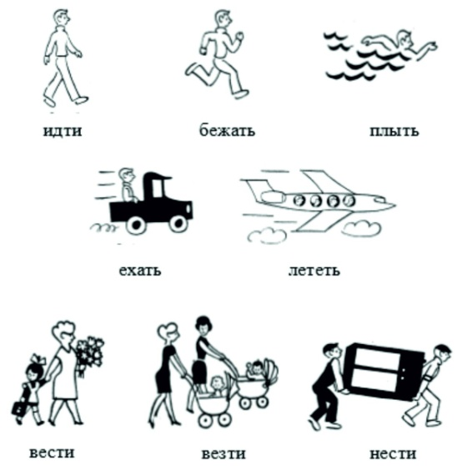  Как вы думаете к какой ч. Р. они относятся?  Поднимите руку, кто знает, что такое глагол. Я вижу, вы затрудняетесь в ответе.  Ребята, как вы думаете, как будет звучать тема нашего урока? (Тема: глагол)  А задумывались для чего мы с вами используем глаголы в нашей речи? Для чего они нам нужны?  Какую цель мы поставим перед собой? Чему хотим научиться? (Цель: научиться определять роль глаголов в тексте) | Воспринимают информацию, сообщаемую учителем  Воспринимают информацию  Отвечают на вопрос  Определяют тему урока, участвуют в формулировке цели | Ф  Ф | Smart - доска  Smart - доска |  | Р- принимать и сохранять цель и учебную задачу; в сотрудничестве с учителем ставить новые учебные задачи  К- выражать свои мысли , слушать и понимать речь других | Развитие интереса к познанию русского языка, языковой деятельности  Развитие положительной мотивации на предстоящую деятельность
2.Проектировочный | Развитие умения обучающихся планировать свои действия для достижения цели | Словесный (беседа) | Ребята, на каждом уроке есть алгоритм действий, я предлагаю вам в правильном порядке выстроить план изучения темы глагол. Работаем в парах (распечатка на парту)  План:  Повторим:  1. Что обозначает глагол?  2. На какие вопросы отвечает?  Научимся:  3. Находить глагол в тексте  Покажите на документ-камере ваш план.  Ребята, поднимите «!», если вы согласны и «?», если считаете иначе. | Планирование совместной деятельности на уроке | П | Smart - доска  , карточки на доске  Флипчарт  Документ -камере | планировать; контролировать и оценивать учебные действия в соответствии с поставленной задачей и условиями ее реализации; | Р - планировать совместную деятельность на занятии  К –оформлять мысли в устной форме, слушать и понимать речь других | Развивать навыки сотрудничества с учителем, сверстниками в процессе выполнения совместной деятельности
3. Процессуальный | Реализация плана урока, корректировка учебных действий | Словесный (беседа)  Наглядный и практический метод (Презентация, задание)  Словесный метод (объяснение)  Практический метод (задание) | Прочитайте слова на доске (бежать, спит, поела, полить, читать, буду писать)  Что означают эти слова? (действия)  Откройте учебники на стр. 68 и прочитайте правило.  Что означают глаголы? (действия предметов)  А на какие вопросы они отвечают? (что делать? Что сделать? Что делает? Что сделает? Что будет делать?)  Задайте вопросы к нашим словам на доске (по цепочке)  (Бежать – что делать? Спит – что делает? Поела – что сделала? Полить – что сделать? Читать – что делать? Буду писать – что буду делать?)  Молодцы!  Ребята, сейчас мы с вами будем выполнять задание в группах.  Первая группа работает на интерактивной доске, 2 – на панели. Т.Б.  Ребята, у кого на столах лежат синие квадраты поднимите руку, вы будете работать с интерактивной панелью и вам нужно будет прочитать словосочетания и распределить их по колонкам, задав нужный вопрос.  Птицы чирикают, поросята хрюкают, лягушки квакают, кошки мяукают, утята крякают, жуки зажужжали, коровки замычали, собаки загавкали  Ребята, у кого на столах лежат красные квадраты поднимите руку. Вы будете работать со smart доской. Вам нужно будет прочитать слова из первой колонки и подобрать слова из второй, задав нужный вопрос. Поднимите руку кому задание непонятно.  Весна наступает  снег тает  скворцы спит  солнце распускаются  листочки прилетают  медведь спит  Обсудите в группе, кто из вас будет задавать вопрос, кто перемещать слова, а кто представлять вашу работу. Время выполнения – 3 минуты. Во время выполнения задания контролируем свою работу и работу членов группы.  Проверяем работу. У интерактивной панели остаётся человек, который представит работу, остальные возвращаются на свои места.  Ребята, если вы согласны, поднимите «!», если считаете иначе «?».  Проверяем работу. У smart доски остаётся человек, который представит работу, остальные возвращаются на свои места.  Ребята, если вы согласны, поднимите «!», если считаете иначе «?».  Ребята, посмотрите на наш план, какие пункты плана мы сейчас с вами выполнили?( Что обозначает глагол?  На какие вопросы отвечает?)  Кто мне может сказать, что означает глагол? (действие предмета)  На какие вопросы отвечает глагол? (что делать? Что сделать? Что делает? Что сделает? Что будет делать?  Ребята, у кого все получилось на данном этапе урока поставьте «+», если возникли трудности «-»  Посмотрите на наш план, чему нам осталось научиться?  (Находить глагол в тексте)  Ребята, мы работаем по цепочке. Прочитайте предложение и найдите глагол.  Ученик пришел в школу. (кто? ученик. Ученик что сделал? Пришел в школу?)  Мама приготовит обед.  Пришла теплая весна.  Учитель пишет задание.  Кот будет есть корм.  Папа починит стул.  Ребята, если вы согласны, поднимите «!», если считаете иначе «?»  Ребята, у кого все получилось на данном этапе урока поставьте «+», если возникли трудности «-»  Ребята, поднимите руку, кто теперь может находить глагол в тексте?  Отлично! Подберите один глагол к картинке.  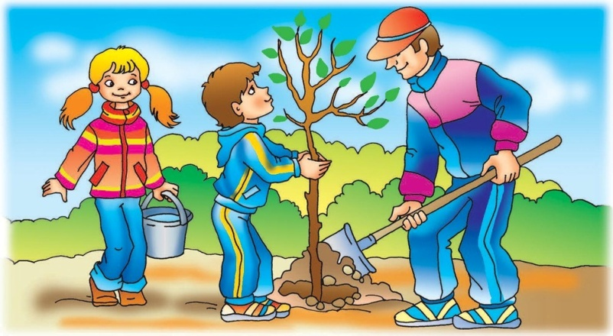  Какие вы молодцы! | Воспринимают информацию, сообщаемую учителем; вступают в диалог:  Воспринимают информацию, сообщаемую учителем; вступают в диалог:  Делятся на группы и распределяют обязанности  Выполняют задание в группах  Выполняют задание в группах  Делятся на группы и распределяют обязанности  Проверяют работу  Проверяют работу  Воспринимают информацию, сообщаемую учителем; вступают в диалог:  Выполняют задание  Выполняют задание | Ф  Г  Г  Г  И  И | Smart - доска  Leaning app  Раздаточный материал  Раздаточный материал  Smart – доска  Smart - доска | Анализировать, устанавливать причинно-следственные связи  находить в тексте такие части речи, как глагол | К - высказывать и обосновать свою точку зрения  слушать и понимать  К- контролировать действия партнёра, оказывать в сотрудничестве необходимую помощь  Р - выполнять действия по намеченному плану, а также по инструкциям учителя | Навыки сотрудничества со сверстниками, умение не создавать конфликтов и находить выходы из спорных ситуаций.  Уметь распределять работу, совместно оценивать результат работы
  Что делают? | Что сделали?
4. Рефлексивно-оценочный | Соотношение результата с целью | Словесный (беседа) | Ребята, какой теме был посвящен наш урок?  Какую цель мы с вами ставили в начале урока?  Ребята, что означает глагол?  На какие вопросы отвечает глагол?  С какими трудностями вы столкнулись?  У кого сегодня все получилось на уроке поднимите желтый круг, у кого возникли трудности зеленый | Вступают в диалог, высказывают свою точку зрения, слушают ответы одноклассников  Оценивают свою деятельность | Ф  И | Smart - доска  Раздаточный материал |  | К –слушать и понимать речь других; умение оформлять свои мысли в устной форме;  Р – оценивать собственную деятельности | принимать причины успеха и не успеха в своей деятельности

